KAUNO MIESTO SAVIVALDYBĖS ADMINISTRACIJOS KULTŪROS PAVELDO SKYRIUS

KULTŪROS PAVELDO OBJEKTO BŪKLĖS
PATIKRINIMO AKTAS
2014-02-05 Nr. 55-5-40
KAUNAS
I. BENDRIEJI OBJEKTO DUOMENYS

- Pavadinimas: Antrasis sandėlis

2. Kultūros vertybių registro unikalus kodas: 26579

3. Adresas: Europos pr. 42A

4. Valdytojas: VĮ Valstybės turto fondas; a.k. 110073154; Vilniaus g. 16, 01402 Vilnius
(vardas, pavardė, gyv. vieta, tel. numeris/juridinioasmens pavadinimas, teisinė forma, buveinė, kodas, tel. numeris)

5. Paskelbtas ar nepaskelbtas saugomu kultūros paveldo objektu: Taip (Saugomas valstybės)

6. Ankstesnio būklės patikrinimo data ir akto numeris: 

II. KULTŪROS PAVELDO OBJEKTO BŪKLĖS DUOMENYS

7. Kultūros paveldo objekto vertingosios savybės ir kiekvienos iš jų būklės apibūdinimas

Stačiakampio pailgo plano, vieno aukšto, suskaidytas į vieną ilgą ir keletą mažų patalpų.
Amžius: XX a. pr. (būklė nepakitusi).

8. Kultūros paveldo objekto būklės apibūdinimas Statinys nenaudojamas, vidaus patalpos apsemtos. stogas ir teritorija apaugusi savaiminiais želdiniais, prieigos (gynybinis užnugario griovys) dėl neveikiančio drenažo apsemtos, apaugusios želdiniais. Trūksta durų. Fasade išlikę durų vyriai. Inžinerinių tinklų nėra. Užnugario betoniniai fasadai paveikti drėgmės. Ant karnizo nėra hidroizoliacinės skardos. Būklė nepakitusi (3 balai).

PRIDEDAMA:

9. Fotofiksacija

(F-1) Tūrinė erdvinė kompozicija iš ŠR [2014-02-03];
(F-2) Sandėlio įėjimo anga, vidaus fragmentas [2014-02-03].

Viso: 1 lapas

10. Kiti dokumentai (valdytojui nepridedama):

1. Nekilnojamojo turto registro išrašo kopija, 2 lapai;
2. Situacijos plano kopija, 1 lapas.

Viso: 3 lapai

11. Kultūros paveldo objekto būklės patikrinimo data: 2014-02-03

__________________________________ Saulius Rimas
(aktą įforminusio asmens parašas) (vardas ir pavardė)

Kauno miesto savivaldybės Kultūros paveldo skyriaus vyriausiasis specialistas
(pareigų pavadinimas)

Kultūros vertybės kodas:
26579
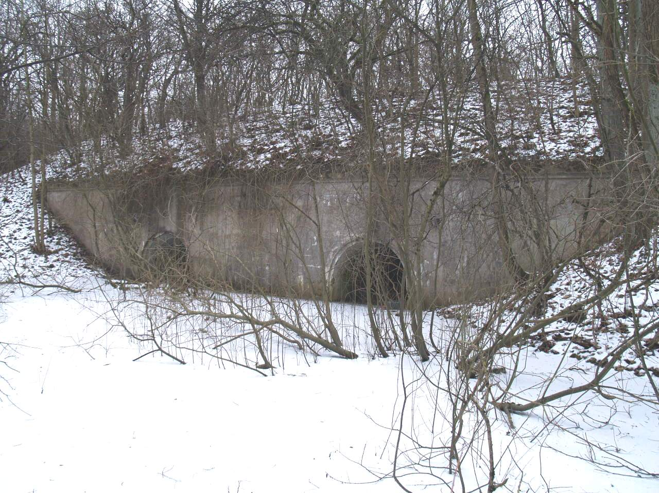
Nr. | 1 |  | Pavadinimas | Tūrinė erdvinė kompozicija iš ŠR
Fotografavo |  | Saulius Rimas |  |  | Data | 2014-02-03
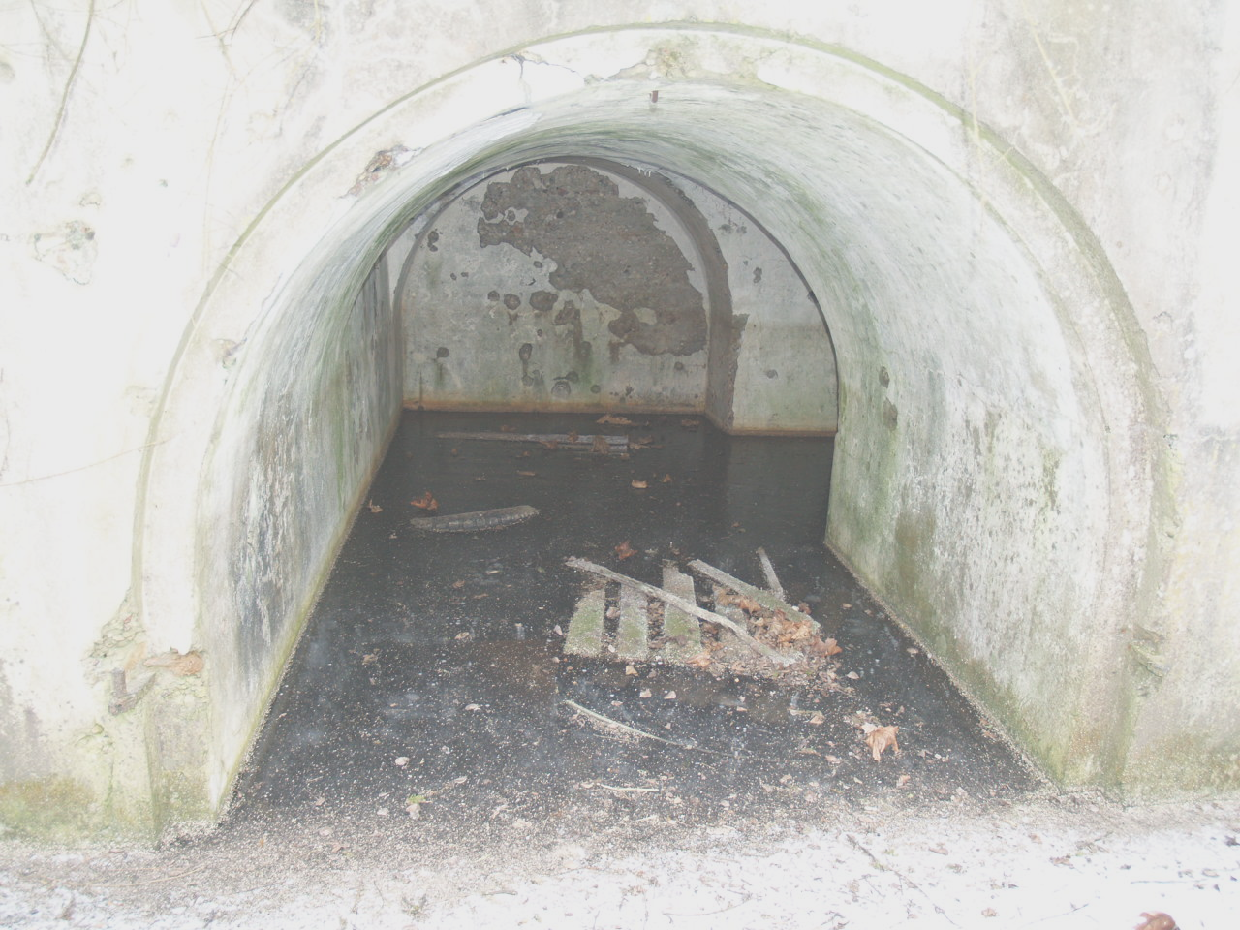
Nr. | 2 |  | Pavadinimas | Sandėlio įėjimo anga, vidaus fragmentas
Fotografavo |  | Saulius Rimas |  |  | Data | 2014-02-03

